С 10 апреля в Алтайском крае начинается пожароопасный сезон
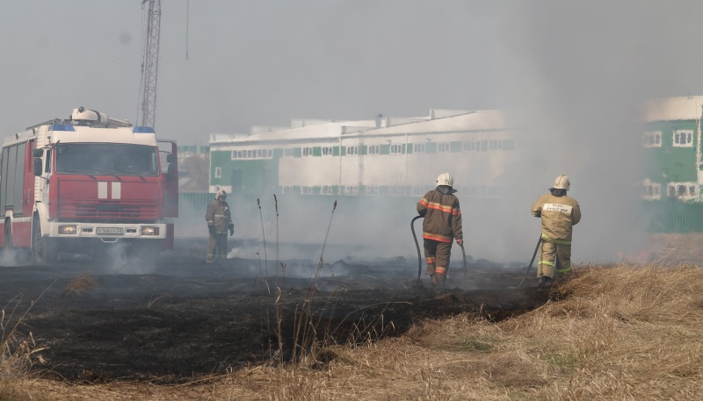
Как сообщил официальный сайт Алтайского края, в регионе с 10 апреля начнется пожароопасный сезон. Такое решение принято на уровне краевого Правительства в связи со сходом снежного покрова и повышением пожарной опасности.
«Самое опасное в весенне-осенний период - это нарушение условий безопасной очистки от сухой растительности территорий, прилегающих к лесному массиву. Излюбленный способ - огневой. Однако неконтролируемый огонь - это крайне опасно. Сжигать сухую траву нельзя! Ежегодно среди причин возникновения лесных пожаров значится переход огня с земель сельскохозяйственного назначения, муниципальных образований, линейных объектов», - отмечают в Министерстве природных ресурсов и экологии Алтайского края.
Согласно правилам пожарной безопасности в лесах (пункт 9.1) органы государственной власти, органы местного самоуправления, учреждения, организации, иные юридические лица независимо от их организационно-правовых форм и форм собственности, крестьянские (фермерские) хозяйства, общественные объединения, индивидуальные предприниматели и другие лица, пользующиеся и (или) распоряжающиеся прилегающей к лесу территорией, обеспечивают ее очистку от сухой травянистой растительности, валежника, порубочных остатков, мусора и других горючих материалов на полосе шириной не менее 10 метров от леса или отделяют лес противопожарной минерализованной полосой шириной не менее полуметра или иным противопожарным барьером. Специалисты управления лесами Минприроды Алтайского края предупреждают: к тем, кто игнорирует правила пожарной безопасности в лесах, будут применять меры в соответствии со статьей 8.32 Кодекса Российской Федерации об административных правонарушениях. При наличии признаков состава преступления наступает уголовная ответственность, предусмотренная статьей 261 Уголовного кодекса Российской Федерации «Уничтожение или повреждение лесных насаждений и иных насаждений в результате неосторожного обращения с огнем или иными источниками повышенной опасности» (части 1, 2).
Главное управление МЧС России по Алтайскому краю напоминает:
- не сжигайте мусор и сухую траву и пресекайте подобные действия других лиц;
- выезжая на отдых, не разводите костры;
- не бросайте непотушенные спички и сигареты (особенно из окон автомобилей);
- не позволяйте детям играть с огнем.
Помните: возгорания в природной среде крайне опасны. При неблагоприятной погоде любая небрежность с огнём в считанные секунды становится большим пожаром с тяжёлыми последствиями. Природные пожары, как правило, представляют угрозу не только садово-дачным обществам, но и населённым пунктам, объектам экономики и социального назначения. Жители края о возгораниях в лесу могут сообщить через мобильное приложение «Берегите лес» и по телефонам:
01 - единая служба спасения (с мобильного - 101, 112);

